____________________________________ __________________

BILETUL
Fişă de lucru
Clasa a II-a

REŢINEM !

Biletul este un mesaj scris.
Un bilet poate fi adresat numai persoanelor apropiate.
Biletul NU se trimite prin poştă.

Reguli de scriere:

data, în colţul din dreapta;
formula de adresare ( cui?);
conţinutul;
formula de încheiere;
semnătura.



- Ajută –l pe pomişor să îi adreseze un bilet de mulţumire ciocănitorii.

_________________________________________________________________________________________________________________________________________________________________________________________________________________________________________________________________________________________________________________________________________________________________________________________________________________________________
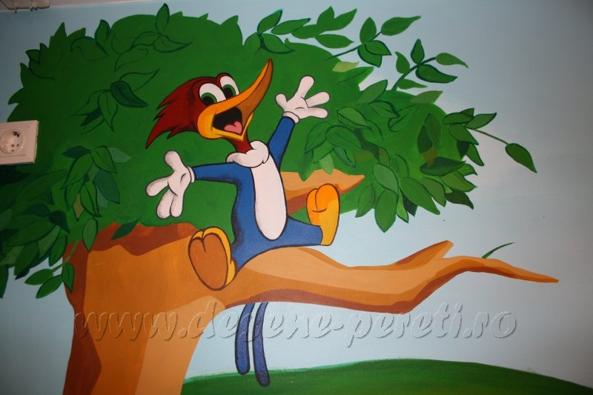

2. Completează cele trei bilete cu ceea ce lipseşte.

..................

Dragă mamă,

Sunt la Virgil.
Nu fii îngrijorată!

....................................................................

...................

..........................

Te-am căutat la prânz. Te sun mâine să-ţi spun cum a fost în excursie.
.............................
...............
Alex,

Te aştept în parc ................................

Mihai

3. Camelia a primit de la colegul ei un bilet. Însă frăţiorul ei a rupt biletul.
Ajut-o pe fată să reconstituie biletul ca să-l poată citi. Transcrie biletul.

12 mai 2011

____________________________________________________________________________________________________________________________________________________________________________________________________________________________________________________________________________________________________________________________
Dragă Camelia,
că
la tine.
Îmi cer scuze
nu
veni
mâine
Voi
Andrei
am ajuns

- Scrie un bilet unui coleg, prin care să-i mulţumeşti pentru cărţile împrumutate.

____________________________________________________________________________________________________________________________________________________________________________________________________________________________________________________________________________________

